Alain-Marie Dubédat
67 rue de l’Amiral Mouchez
75013 PARIS
Consultant
01 45 88 15 12
Alain-Marie.Dubedat@wanadoo.fr

Le projet ferroviaire Bordeaux-Espagne.

La traversée du Pays Basque en longs tunnels
est une proposition réaliste.

Le Tunnel de la Rhune.

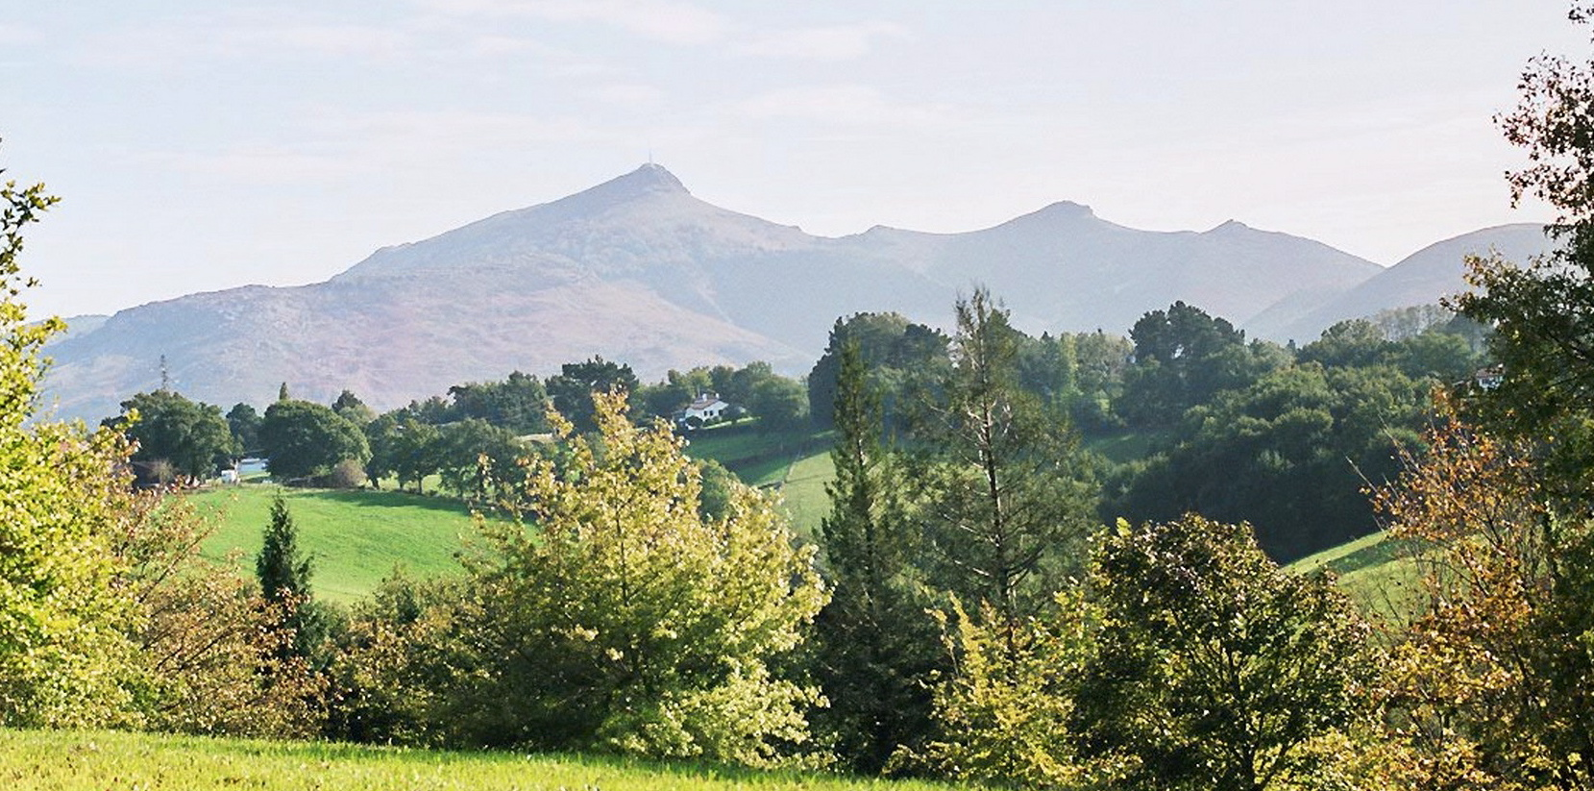

8 Novembre 2006
Préambule.

Entre l’Adour et la Bidasoa, une ligne nouvelle mixte TGV Fret est le seul aménagement d’infrastructure réalisable.

La mise à quatre voies de la ligne existante entre Bayonne et Hendaye, outre la réalisation d’ouvrages importants pour doubler les tunnels et doubler les ouvrages de franchissement des fleuves, impose de dégager des espaces suffisants pour élargir la plateforme d’une douzaine de mètres. Entre l’Uhabia et l’Untxin l’ampleur des expropriations et des démolitions nécessaires pour traverser Guéthary, Saint Jean de Luz et Ciboure remplit d’horreur.
Un train de Fret toutes les dix minutes en moyenne, de jour comme de nuit, c’est autant de nuisances sonores insupportables pour les riverains.
Dès maintenant il faut renoncer à cette mise à quatre voies et prendre en considération la construction d’une ligne mixte TGV Fret nouvelle, éloignée des zones urbanisées.

Entre la Nivelle et la Bidasoa, un long parcours en tunnels et sur viaducs est inévitable.

Entre l’autoroute et le piémont, cette nouvelle ligne ne peut pas être jumelée avec l’autoroute pour les mêmes raisons qui font rejeter la mise à quatre voies de la ligne existante. Mais on peut imaginer une ligne nouvelle qui sinue dans la bande de terrains compris entre la ligne à haute tension débouchant au Sud de Biriatou et le tracé du gazoduc.
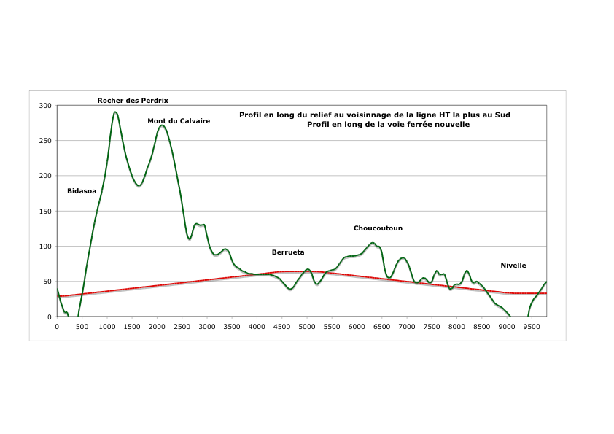
Le profil en long du relief présente deux points hauts. Le premier, 300 mètres environ, derrière Biriatou impose un tunnel ; le deuxième, 100 mètres environ, est à 2500 mètres de la Nivelle, les trains de Fret ne savent pas gravir la pente moyenne correspondante (40 mètres par kilomètre). Ces contraintes de relief imposent un ensemble d’ouvrages d’art de grandes dimensions sur une dizaine de kilomètres :

- un viaduc de 500 mètres haut d’environ 30 mètres pour franchir la Bidasoa,
- un viaduc de 1300 mètres haut d’environ 25 mètres à Berrueta au Sud de l’usine Signature,
- un viaduc de 1050 mètres haut d’environ 33 mètres pour franchir la Nivelle,
- des excavations de grande ampleur sur 1500 mètres environ rive gauche de la Nivelle,
- un tunnel de 3150 mètres sous le Mont du Calvaire,
- deux tunnels sous Choucoutoun d’une longueur totale de 1350 mètres.

Cette densité d’ouvrages d’art est comparable à celle décrite dans le scénario de la ligne nouvelle mixte TGV Fret limitée à la traversée du Pays Basque du scénario 3B, soit 17 kilomètres de tunnels et 8 kilomètres de viaducs pour 50 kilomètres de ligne.

Le coût moyen kilométrique de cette ligne mixte est très élevé compte tenu des tunnels mais aussi des viaducs dont la hauteur est souvent supérieure à 25 mètres. Dans un pays caractérisé par un habitat dispersé, où les terres agricoles et les terrains bâtis sont très imbriqués, le coût des expropriations ne doit pas être sous estimé.

Ces viaducs impressionnants, les estacades terrassées, et les tranchées profondes, défigurent définitivement un site exceptionnel, qui est la richesse indispensable pour une activité touristique fragile.

Cette analyse montre que deux incertitudes pèsent sur le coût de construction d’une telle ligne, les expropriations et les blocages probables au titre de la protection des sites. Il apparaît donc intéressant de rechercher un tracé en longs tunnels qui protège beaucoup mieux le patrimoine naturel, qui fait l’économie de la construction de viaducs de grande hauteur pour franchir les fleuves, et qui limite les expropriations coûteuses. Le surcoût d’un tel projet doit être rapproché des ces deux incertitudes .

Forer un long tunnel continu entre la Bidasoa et la Nivelle, sous la Rhune.

Le franchissement de la Bidasoa, et le portail Ouest du tunnel coté Euskadi.

Pour épargner le site classé particulièrement sensible du village de Biriatou, et pour épargner aussi la forêt de Lizarlan, la nouvelle ligne mixte TGV Fret franchit la Bidasoa, à 500 mètres en amont du village de Biriatou, au niveau de la ligne à haute tension qui dessert le poste d’Hernani.

Il faut d’ailleurs noter qu’en Euskadi le tracé de la nouvelle ligne mixte TGV Fret symétrique se heurte aux mêmes difficultés que celles décrites en préambule. Sur un relief de montagne encore plus tourmenté des tunnels sont inévitables ; de préférence ils ne sont pas forés dans les terrains granitiques des Penas de Haya. Il est donc vraisemblable que cette ligne mixte débouche sous San Martialeko Biskara point haut coté 250 mètres sur la carte IGN.

A cet endroit la vallée est encore suffisamment évasée pour y établir un très gros chantier entre les portails de deux tunnels rive gauche et rive droite de la Bidasoa franchie par un viaduc de 500 m, à 6 mètres au-dessus de la route Irun Pampelune.

Le franchissement de la Nivelle et le portail Nord Est du tunnel.

Au Nord de la Nivelle, le tracé de la nouvelle ligne mixte TGV Fret est d’abord conditionné par la réutilisation partielle de la ligne de Saint Jean Pied de Port pour la raccorder à la ligne existante et permettre aux trains de Fret de l’emprunter, ainsi que cela est décrit dans le scénario 3B.

La localisation de la nouvelle gare TGV Pays Basque doit aussi être prise en compte, trois options sont imaginables :

-Certains élus souhaitent que cette gare ne soit autre que celle de Bayonne, ce qui est tout à fait compatible avec la réutilisation partielle de la ligne de Saint Jean Pied de Port. Dans cette configuration les flux de trafic sont inversés : les TGV passent par Bayonne, les trains Fret contournent Bayonne ce qui est plus favorable du point de vue des nuisances sonores. A cet effet le scénario 3B doit être complété par un raccordement TGV Fret au Nord de Bayonne comme le scénario 4B.
-Les agglomérations du Pays Basque intérieur souhaitent sans doute une gare plus au Sud.
-Les conditions d’accessibilité routière pour les populations à desservir, en particulier les voies rapides et les échangeurs qui existent avantagent une implantation à proximité de l’agglomération de Bayonne sur les barthes de la Nive, au Sud de l’autoroute.

Compte tenu de ce qui précède la nouvelle ligne mixte TGV Fret franchit la Nive plutôt en aval de Villefranque. Mais les sites particulièrement sensibles d’Ahetze, Arbonne, Archangues, Bassussary et son golf, sur un relief très tourmenté, ne peuvent pas être défigurés par des tranchées, des tunnels et des viaducs.

Pour toutes les raisons qui viennent d’être exposées, la nouvelle ligne mixte TGV Fret est déportée au Sud du golf de Bassussary vers la zone artisanale située en bordure de la D 932, et pour atteindre la Bidasoa, cette nouvelle ligne est dirigée à peu près rigoureusement du Nord Est vers le Sud Ouest. Sur la base d’une telle esquisse du tracé, l’ouvrage de franchissement de la Nivelle, entre Saint Pé et Ascain, le moins dommageable pour l’environnement est situé à l’Ouest d’Ibarron, entre la zone artisanale et carrefour de la D 918 avec la D 307 .

La direction générale de la nouvelle ligne mixte TGV Fret au Nord Est de la Nivelle, pour rejoindre la Nive à proximité de Bayonne en cohérence avec le scénario 3B, fixe le portail Nord Est du tunnel de la Rhune sous la Croix de Sainte Barbe et son pylône, point coté 185 sur la carte IGN.

Les caractéristiques générales du tunnel de la Rhune.

Ce tunnel est constitué de deux tubes continus parallèles et indépendants de 7,4 mètres de diamètre, un pour chaque sens de circulation. Il a une longueur de 13900 mètres. Les deux tubes communiquent à intervalles réguliers de 400 mètres par des galeries transversales. Deux galeries transversales plus longues permettent de communiquer avec l’extérieur en profitant des vallons transversaux croisés à intervalles réguliers .
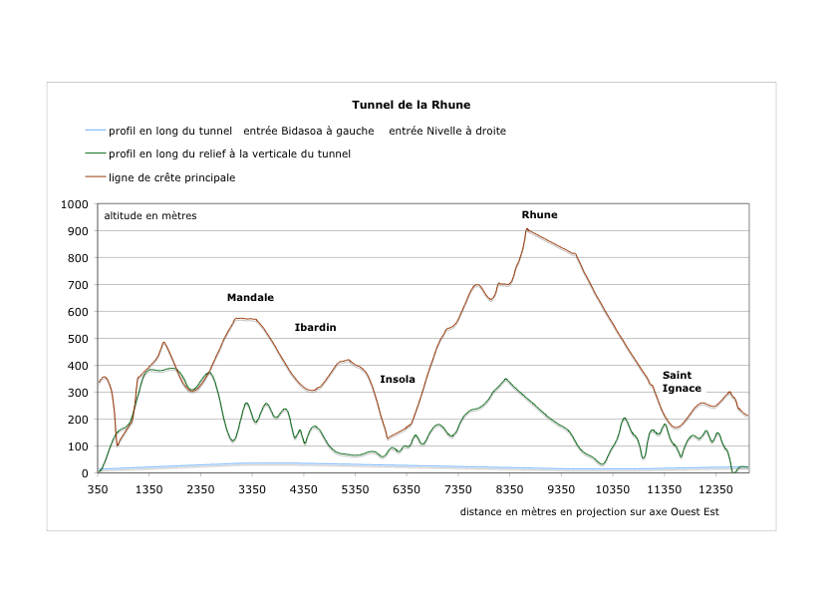
Ce tunnel longe approximativement la ligne de crête. Son profil en long ne présente pas de rampe supérieure à 8 mètres par kilomètre afin que les trains longs et lourds de 1600 tonnes, voire plus, roulent à vitesse convenable tirés par une seule locomotive. Ce tunnel ne présente pas de rayon de raccordement de déclivité inférieur à 17000 mètres, et les rayons de courbure de son tracé ne sont pas inférieurs à 3500 mètres.

L’ensemble de ces dispositions constructives devraient rendre ce tunnel conforme à la Spécification Technique d’Interopérabilité pour la Sécurité des tunnels, en cours d’approbation au niveau européen. Dans sa conception ce tunnel n’est pas très différent des tunnels projetés par RFF pour la traversée alpine.
Cette voie nouvelle en tunnel continu, là où elle est tracée, présente un avantage particulier. Elle traverse essentiellement des terrains communaux, ce qui a pour effet de réduire de façon très significative les dépenses d’expropriation .

Croquis d’un tunnel bi tube avec galerie transversale.

Le tronçon Bidasoa Ibardin.

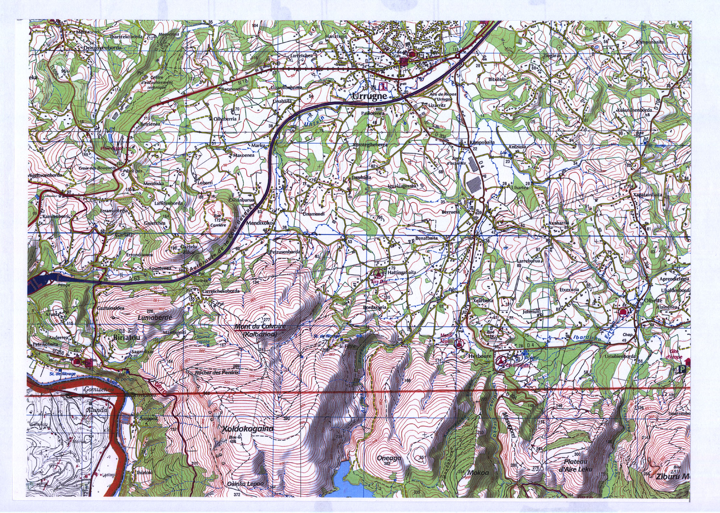

Le tracé en plan est rectiligne. Le profil en long est en rampe de 8 mètres par kilomètre entre les kilomètres 0,300 et 2,650, le plan de voie monte progressivement de la cote 15 mètres à la cote 36 mètres. La cote atteinte offre la possibilité de forer une galerie transversale au kilomètre 3,350 débouchant à l’air libre sur le versant Nord à 250 mètres à l’Ouest d’Herboure en alignement avec la petite route existante. Cette galerie dite descenderie d’Ibardin, longue de 800 mètres environ, présente une déclivité de 40 mètres par kilomètre que des engins rail-route de secours peuvent gravir ou descendre en toute sécurité avant de s’engager dans l’un ou l’autre des deux tubes. Cette issue de service est peu agressive pour le site et le paysage. Sur ce tronçon les deux tubes sont forés dans des grès.

Le tronçon Ibardin Trois Fontaines.

Le tracé en plan est rectiligne jusqu’au kilomètre 7,400, une courbe infléchit le tracé vers le Nord Est, le profil en long est en déclivité entre les kilomètres 4,100 et 7,850, le plan de voie descend progressivement de la cote 36 mètres à la cote 15 mètres. Entre le kilomètre 5,650 et le kilomètre 6,650 le tunnel croise les deux vallons Insolako et Larrunko à une profondeur de 60 mètres sous Insolako et de 75 mètres sous Larrunko. Sans chantier, sans ouverture et sans viaducs, ce tracé épargne complètement ce petit parc naturel très prisé des randonneurs, Larrunko donne accès à la voie normale de la Rhune par le GR 10.
La cote minimale atteinte, 15 mètres, évite un débouché à l’air libre un kilomètre au Sud d’Ascain, ce qui serait dommageable pour ce site emblématique du Pays Basque. Elle offre néanmoins la possibilité de forer une galerie transversale au kilomètre 9,200 débouchant à l’air libre sur le versant Nord à 250 mètres à l’Ouest de la station de pompage d’Ascain et à 400 mètres au Sud de la D4.
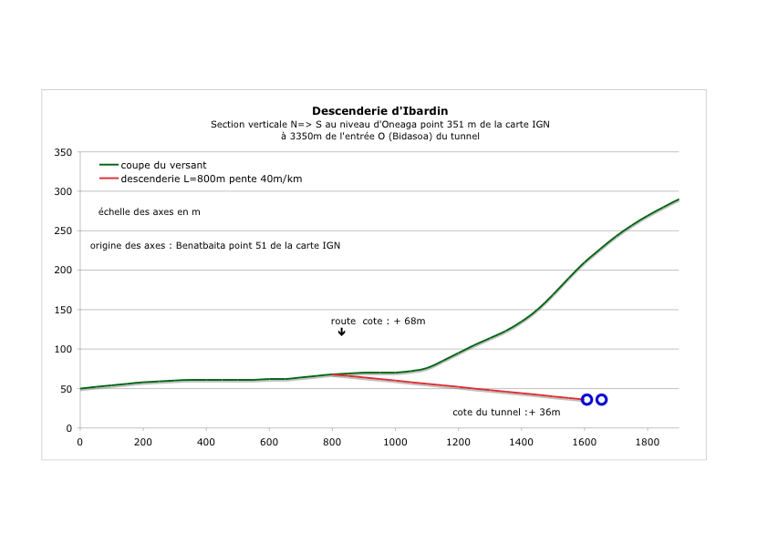
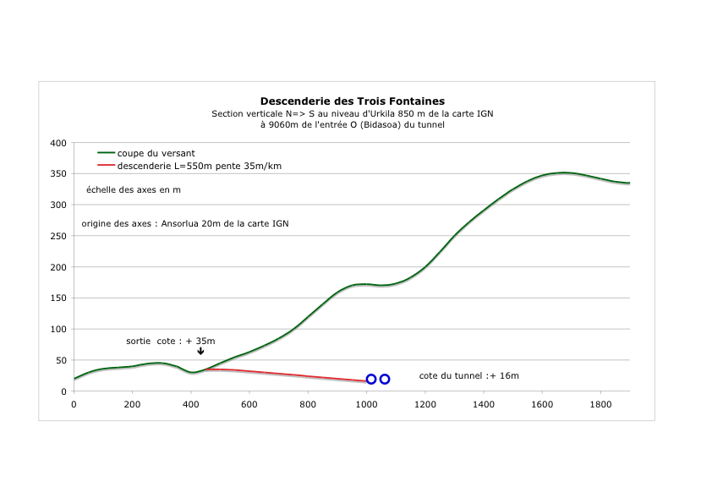

Cette galerie dite descenderie des Trois Fontaines, longue de 550 mètres présente une déclivité de 33 mètres par kilomètre que des engins rail-route de secours peuvent gravir ou descendre en toute sécurité avant de s’engager dans l’un ou l’autre des deux tubes. Cette issue de service est un peu agressive pour le site et le paysage.
A partir du kilomètre 10,700 le profil en long amorce une rampe de 3 mètres par kilomètre. Sur ce tronçon les deux tubes sont forés dans des grès et des schistes.

Le tronçon Trois Fontaines Nivelle.

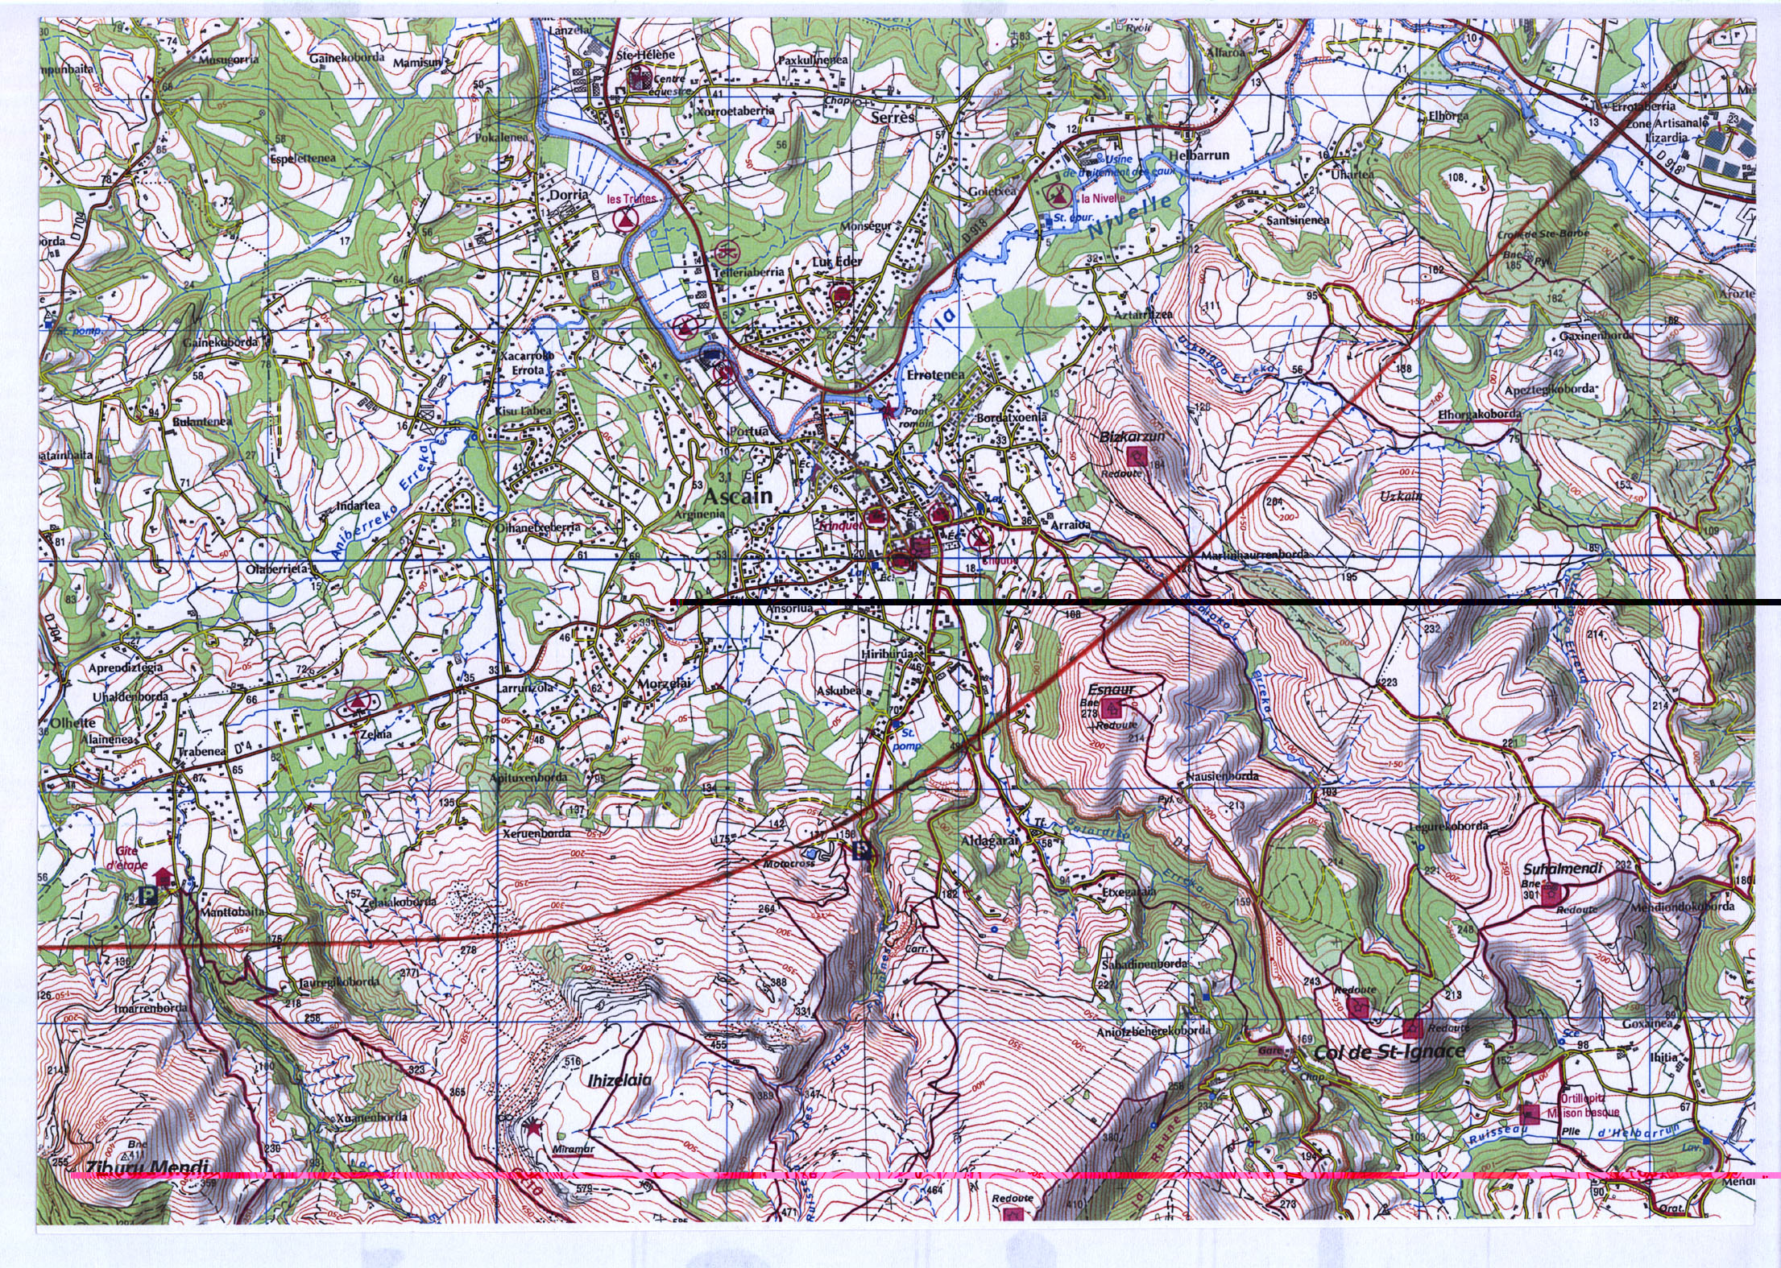

Le tracé est en courbe jusqu’au kilomètre 11,050, il est rectiligne jusqu’au portail Nord Est sur la Nivelle. La rampe de 3 mètres par kilomètre est continue jusqu’au kilomètre 13,500, au delà le plan de voie est horizontal à la cote 22 mètres permettant un franchissement de la Nivelle par un ouvrage à environ 9 mètres au dessus de la D918. La faible épaisseur de la couverture du tunnel au droit du vallon Galardiko permet le cas échéant de creuser, si nécessaire, un puits pour décompresser les ondes créées par l’entrée des rames TGV et pour faciliter l’aérage naturel des deux tubes. Ce puits pourrait déboucher à l’air libre près des anciennes carrières, point coté 49 sur la carte IGN.
Enfin le tunnel s’ouvre sur l’ouvrage de franchissement de la Nivelle long de 750 mètres environ.
Sur ce tronçon les deux tubes sont forés dans des ensembles calcaréo-gréseux et schisto-gréseux, mais il faut noter que rive droite de la Nivelle, les terrains changent de nature géologique, ce sont des calcaires à faciès flysch.

Des tunnels continus pour franchir le Pays Basque coûtent très cher, mais leur impact sur le projet ferroviaire Bordeaux Espagne n’est pas déraisonnable.

Le coût du tunnel bi tube de la Rhune.

Pour estimer le coût de ce tunnel deux références sont exploitables :

- le projet ferroviaire Perpignan Figueras en cours de réalisation pour 1100 Millions d’Euros, soit 44,4 kilomètres de ligne mixte TGV Fret dont 8,3 kilomètres en tunnel bi tube foré dans des roches principalement cristallines sous les Albères,
- le projet ferroviaire de contournement Nimes Montpellier par une ligne mixte TGV Fret sans longs tunnels pour un coût moyen de l’ordre de 14 Millions d’Euros par kilomètre.

En supposant que le coût moyen kilométrique de la part de ligne mixte TGV Fret hors tunnel du projet Perpignan Figueras est du même ordre de grandeur que le coût moyen de celle projetée pour contourner Nimes et Montpellier, une estimation du coût du tunnel bi tube du projet Perpignan Figueras peut être isolée, soit 600 Millions d’Euros pour 8,3 kilomètres de tunnel bi tube avec galeries transversales tous les 400 mètres soit 72 Millions d’Euros par kilomètre.

Sur ces bases, le tunnel bi tube de la Rhune long de 13900 mètres entre Bidasoa et Nivelle est estimé à 1000 Millions d’Euros.

Le coût du projet ferroviaire Bordeaux Espagne en prenant en compte une traversée du Pays Basque en deux longs tunnels bi tube continus.

Il faut bien admettre qu’une traversée en long tunnel bi tube continu entre Bidasoa et Nivelle entraîne comme conséquence une traversée entre Nivelle et Nive dans un deuxième tunnel bi tube continu long de 10000 mètres environ, car les besoins de protection des sites ne sont pas moindres. Une proposition précise de tracé comme pour le tunnel de la Rhune est une gageure dès lors que le point de franchissement de la Nive reste très incertain.

Pour estimer l’impact de ces ouvrages sur le coût du projet ferroviaire Bordeaux Espagne, le scénario 3B a été retenu pour les raisons suivantes :

- la grande vitesse 350 km/h est possible jusqu’aux portes du Pays Basque,
- la réutilisation de la plate forme de la ligne de Saint Jean Pied de Port pour établir une liaison entre la ligne existante et la nouvelle ligne offre la possibilité d’implanter la nouvelle gare Pays Basque sur le site actuel de la gare de Bayonne.
Dans cette configuration les flux de trafic sont inversés : les TGV passent par Bayonne, les trains Fret contournent Bayonne ce qui est plus favorable du point de vue des nuisances sonores. A cet effet le scénario 3B doit être complété par un raccordement TGV Fret au Nord de Bayonne comme le scénario 4B.

Le coût de la ligne nouvelle du scénario 3B est de 3108 Millions d’Euros.
Pour isoler le coût du tronçon de 50 kilomètres de ligne mixte TGV Fret, le scénario M2 donne le coût d’une ligne nouvelle de 96 kilomètres dont 57 kilomètres de ligne mixte TGV Fret soit 1663 Millions d’Euros. Sur la base d’un coût kilométrique moyen d’une ligne TGV simple en plaine de 10,5 Millions d’Euros par kilomètre, les 57 kilomètres de ligne mixte TGV Fret, comprenant 10 kilomètres de tunnels et 6 kilomètres de viaducs, sont estimés à 1250 Millions d’Euros, soit 22 Millions d’Euros par kilomètre. En appliquant les mêmes ratios, le coût de la ligne nouvelle du scénario 3B ressort à environ 3100 Millions d’Euros ce qui valide ces ratios.

Le coût de la ligne nouvelle du scénario 3B avec traversée du Pays Basque en deux longs tunnels bi tube continus est estimé comme suit :

187 km de ligne TGV x 10,5 Millions d’Euros par kilomètre soit 1964 Millions d’Euros
26 km de ligne mixte x 22 Millions d’Euros par kilomètre soit 572 Millions d’Euros
24 km de tunnels bi tube x 72 Millions d’Euros par kilomètre soit 1728 Millions d’Euros
raccordements et nouvelles gares pour 520 Millions d’Euros

Dans ces conditions le coût de la ligne nouvelle « scénario 3B Pays Basque traversé en tunnels », hors travaux sur la ligne existante, ressort à :

4800 Millions d’Euros pour 237 kilomètres, soit 20,3 Millions d’Euros par kilomètre.

Ce chiffre doit être rapproché des lignes TGV réalisées récemment ou en projet :

TGV Méditerranée : 18,0 Millions d’Euros par kilomètre
TGV Est : 12,0 Millions d’Euros par kilomètre
TGV Rhin-Rhône : 16,5 Millions d’Euros par kilomètre
Perpignan Figueras : 25,0 Millions d’Euros par kilomètre (20% en tunnel)
Tours Bordeaux : 17,0 Millions d’Euros par kilomètre
Section transfrontalière de Lyon Turin : 93,0 Millions d’Euros par kilomètre (75% en tunnel)

Conclusions.

Le scénario 3B traversant sur 24 kilomètres le Pays Basque dans deux longs tunnels bi tube continus, le tunnel de la Rhune et un deuxième identique, est tout à fait raisonnable du point de vue de son coût. Il constitue une traversée pyrénéenne de premier ordre, et exemplaire pour la protection de l’environnement.

La capacité de cette traversée, ajoutée à celle du tunnel Perpignan Figueras en cours de construction, conduit par exemple à une capacité double de celle du tunnel sous la Manche.

Après la mise en exploitation de Perpignan Figueras, si les perspectives de trafic justifient le projet ferroviaire Bordeaux Espagne, la construction de deux longs tunnels ferroviaires au Pays Basque mixtes TGV Fret, connectés à un réseau de mêmes caractéristiques en Euskadi, permettrait de faire pour longtemps l’économie d’une traversée centrale des Pyrénées.

